Pozvánka na turnaj ČSG

a Slovenských greenkeeperů

Místo konání: Golfový rezort Black Stork

Tatranská 754, 059 52 Veľká Lomnica,Slovensko
tel. +421 52 4661 806, fax +421 52 4661 112
e-mail: golfrecepcia@golfinter.sk
www.golftatry.sk

Termín konání: 3.10. – 5.10. 2010

PROGRAM TURNAJE

3.10. 2010, neděle 8.00 h Doprava – autobus ČSG, zpáteční jízdné 600 ,- Kč/ osobu, odjezd: Praha – Smíchov (metro Anděl, výstup k Ženským domovům), Brno (10.30 hod autobusové nádraží Zvonařka), Olomouc (12.30 hod - Tržnice bývalé autobusové nádraží Olomouc)
17.00 h předpokládaný příjezd Tatry,
ubytování
od 18.30 h prezentace patronů ČSG a sponzorů turnaje
po skončení prezent. večeře, společenské posezení
4.10. 2010 pondělí 8.30 hod praktická prezentace patronů ČSG a sponzorů turnaje na golfovém hřišti
(Golfový rezort Black Stork)
10.00 h start turnaje (18 jamek)
11.00 h pro začátečníky golfová klinika pod odborným vedením
17.00 h vyhlášení výsledků a večeře (pozvání místního greenkeepera na greenparty)
5.10. 2010 úterý 9.00 h volná hra na třetí devítce, volný program Tatranská Lomnice
13.00 h odjezd
20.00 h příjezd Praha – Smíchov (metro Anděl, výstup k Ženským domovům)

V předvečer turnaje proběhne prezentace patronů ČSG a sponzorů turnaje, součástí prezentací budou i dopolední praktické ukázky novinek.
Pozvánka platí pro členy a hosty ČSG, Slovenské greenkeepery, přesné propozice turnaje budou sjednány na místě před startem turnaje.
Propozice turnaje: Hra ve třech kategoriích HCP kat. č. 1) 0-15, č. 2) 15,1-28, č. 3) 28,1-54 Stableford s úpravou HCP. Absolutní vítěz v kategorii brutto rány.
Přihlášku zašlete obratem na níže uvedenou adresu (nebo e-mailem) nejpozději do 30.9.2010.
Turnaje se mohou zúčastnit pouze hráči s HCP.
Pro nehrající je připravena golfová klinika pod vedením trenéra.

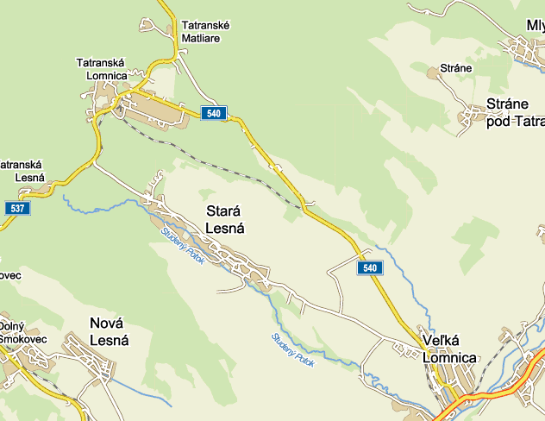

Ubytování (objednává a hradí si každý sám)
1)APP Lomnica www.apartmanylomnica.sk, 3 lůžkové pokoje, cena 15 €/osoba/noc, bez snídaně, objednávat u paní Pokryvkové telefon +421 911 307 043, pokryvkova@esin.sk,
2) HOTEL INTERNATIONAL (na hřišti)
72 €/dvoulůžkový pokoj/noc (cena je se snídaní, volným vstupem do relaxačního centra, internetem a parkovištěm). Dvoulůžkový pokoj sólo, využití je v ceně 65 € /pokoj/noc. Místní daň je 0,33 €/osoba/noc.

Stravování během turnaje a večeře pro účastníky zajištěno

Přihláška na mezinárodní turnaj ČSG

Jméno ………………………………… Příjmení ………………………….………

Adresa a kontaktní tel………..……………………………………Členství v ČSG ano/ne

Místo nástupu do autobusu (prosím zakroužkovat) Praha – Brno - Olomouc

Golfový klub …………………………… HCP ………………………….……

Registrační číslo:…………………………………………

